市局组织召开权力事项下放调整工作会议

11月11日，市就业服务管理局会同武江区就业服务中心到市高新技术产业开发区创业服务中心对接企业劳动用工备案登记业务相关事宜。市就业服务管理局在听取两个区服务中心涉及劳动用工备案登记工作情况汇报的基础上，就下放权力事项分配比例问题和存在重难点问题进行座谈。三方就下一步工作落实计划达成初步共识。
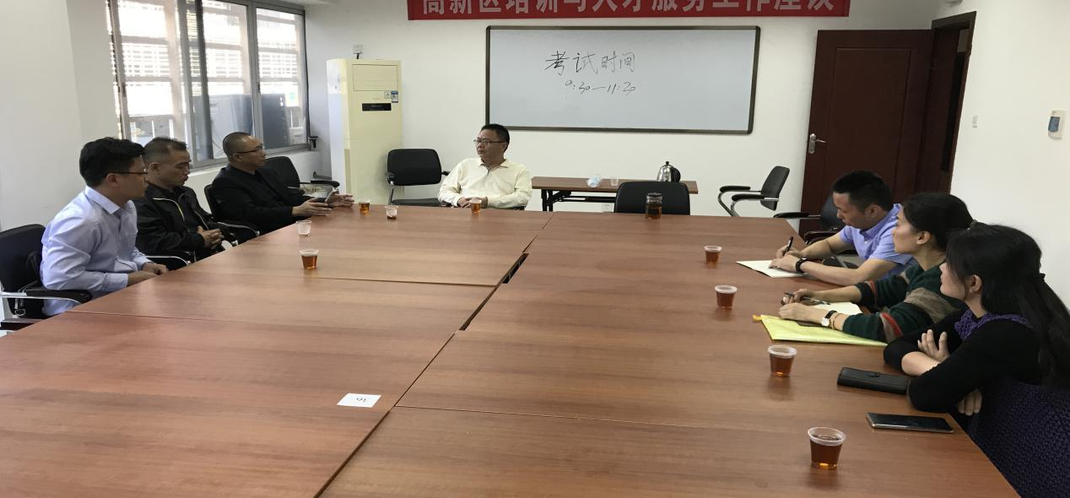
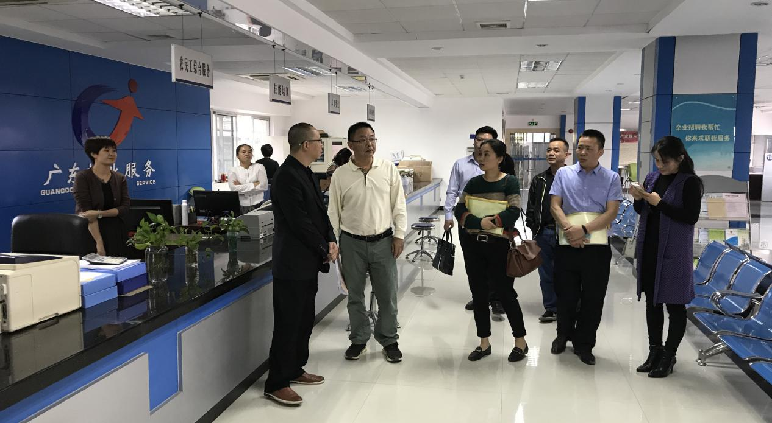
市就业服务管理局充分肯定了武江就业服务中心在保障和服务地方经济发展中做出的重要贡献，在化解矛盾、推进诸多难点问题的解决方面成效显著。同时指出，两区要以问题为导向，以方法为引领，以整改促提升，综合施策、精准发力，为所在地就业创业事业提供更优质地服务，营造更优的营商环境。

武江区就业服务中心 张旭华

